**Основные традиции и правила общения в Китае**

Обычаи и традиции в Китае формировались на протяжении нескольких тысяч лет, где на сегодняшний день существует традиционная система ценностей, одним из главных аспектов которой является этикет.

Культура Китая начала формироваться еще в 3 тыс. до н.э. С течением времени многие из традиций были утеряны, однако большинство сохранилось и дошло до наших дней. Кроме того, традиции Китая очень разнообразны, так как в состав этой страны входят различные нации и народности.

Традиции и обычаи Китая тесно связаны не только с его историей, но и с теми религиями, которые исповедуются на территории страны. На западе Китая расположен Синьцзянь-Уйгурский автономный район, большая часть населения которого уйгуры-мусульмане, поэтому местное население соблюдает характерные для мусульманских народов обычаи и традиции.

[](https://www.advantour.com/img/china/traditions/traditions.jpg)

[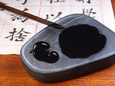](https://www.advantour.com/img/china/traditions/traditions2.jpg)

[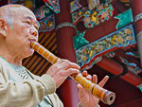](https://www.advantour.com/img/china/traditions/traditions4.jpg)

В состав Китая входит Тибет, где население имеет свою уникальную, единственную в мире культуру, поэтому и традиции у них отличаются от традиций всего остального Китая. Кроме мусульман в Китае проживают конфуцианцы и буддисты, которые также следуют свои собственным традициям и обычаям.

Однако для китайцев есть множество характерных обычаев и традиций, которые соблюдают все. В частности, это касается приветствий. Приветственным традициям Китая более 2 тысяч лет. В старину китайцы здоровались, кланяясь, сложив руки на груди. При этом считалось: чем ниже поклон, тем больше человек проявляет уважения. Современные китайцы сегодня просто кивают головой, однако, если они хотят проявить уважение, то могут поклониться.

[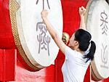](https://www.advantour.com/img/china/traditions/traditions5.jpg)

[](https://www.advantour.com/img/china/traditions/traditions6.jpg)

[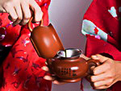](https://www.advantour.com/img/china/traditions/traditions7.jpg)

В Китае существует еще одна очень распространённая традиция – дарение подарков. Когда китайцы идут в гости, они обязательно должны подарить вино, чай или конфеты. При этом если вы вдруг оказались в гостях у китайца нужно помнить, что нельзя дарить нечетное количество подарков, так как нечетные числа в Китае считаются несчастливыми. Так же нельзя дарить подарки количеством 4 или черно-белого цвета, которые в Китае считаются символами смерти. Китайцам нельзя дарить часы. Они так же считаются символами смерти и похорон.

[](https://www.advantour.com/img/china/traditions/traditions8.jpg)

[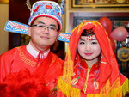](https://www.advantour.com/img/china/traditions/traditions10.jpg)

[](https://www.advantour.com/img/china/traditions/traditions3.jpg)

Китайцы очень суеверный народ с традиционным укладом жизни. Несмотря на технический процесс, большая часть населения страны соблюдает традиции и обычаи, которым больше 3 тысяч лет. Однако именно этим Китай привлекает миллионы туристов со всего мира. Здесь можно не только увидеть уникальные памятники истории древней китайской цивилизации, но и окунуться в таинственный и подчас закрытый мир китайского Востока.